Министерство образования Республики Беларусь

Учреждение образования

Белорусский государственный университет информатики и радиоэлектроники

Инженерно-экономический факультет

Кафедра экономической информатики

Дисциплина: Системы и технологии интеллектуальной обработки данных

ОТЧЕТ

по лабораторной работе №8

на тему

**NoSQL базы данных**

|  |  |
| --- | --- |
| Выполнил: | Студент группы 772302  О.В.Навойчик |
| Проверил | Ассистент кафедры ЭИ  А. А. Кунцевич |

Минск 2020

**Задание:** Используя СУБД MongoDB, разработайте базу данных, предназначенную  для хранения логов веб-сервера. Лог включает в себя следующие поля: адрес ресурса (URL), IP-адрес пользовательского компьютера, отметка времени начала просмотра ресурса, длительность просмотра ресурса.

**Выполнение задания**

Добавим данные о логах веб-серверов:

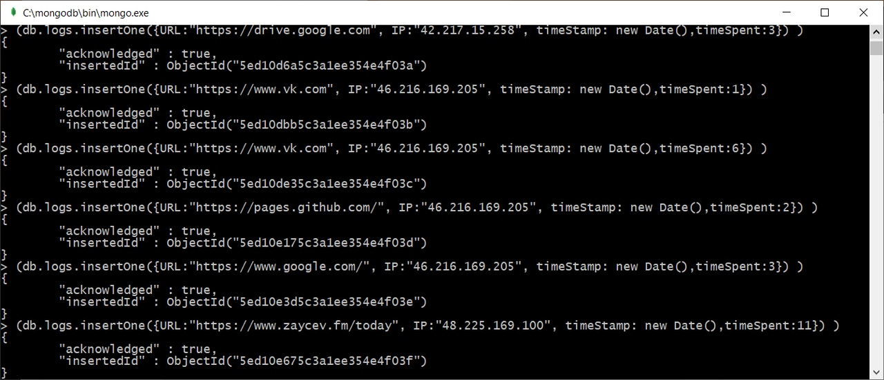

Данные добавились:

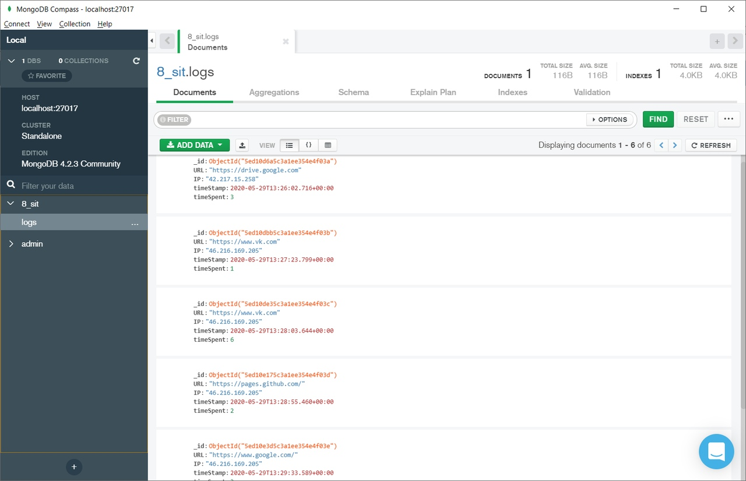

Запускаем скрипт load("E:/Универ/8_sit.js"):

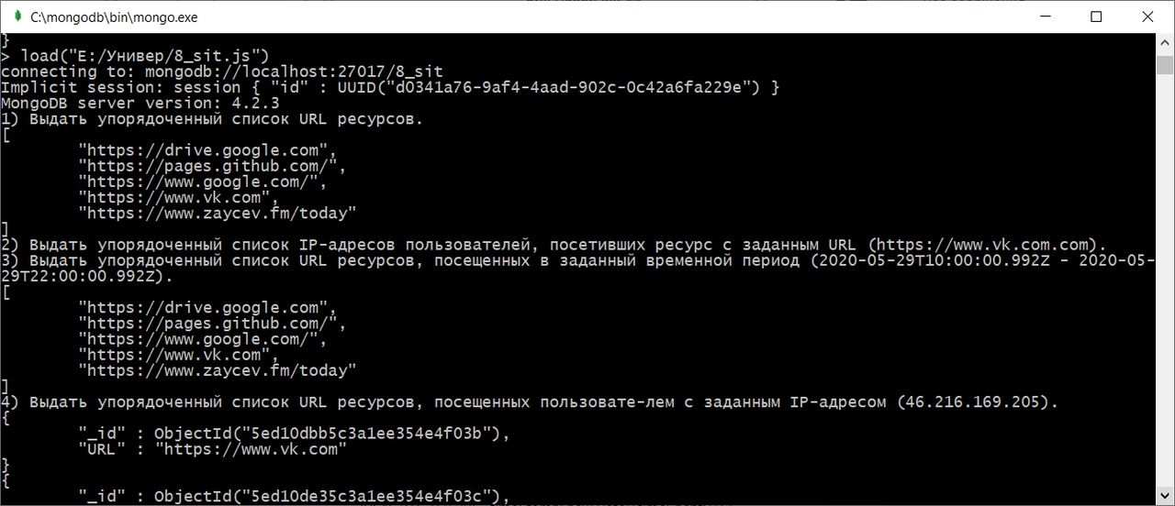

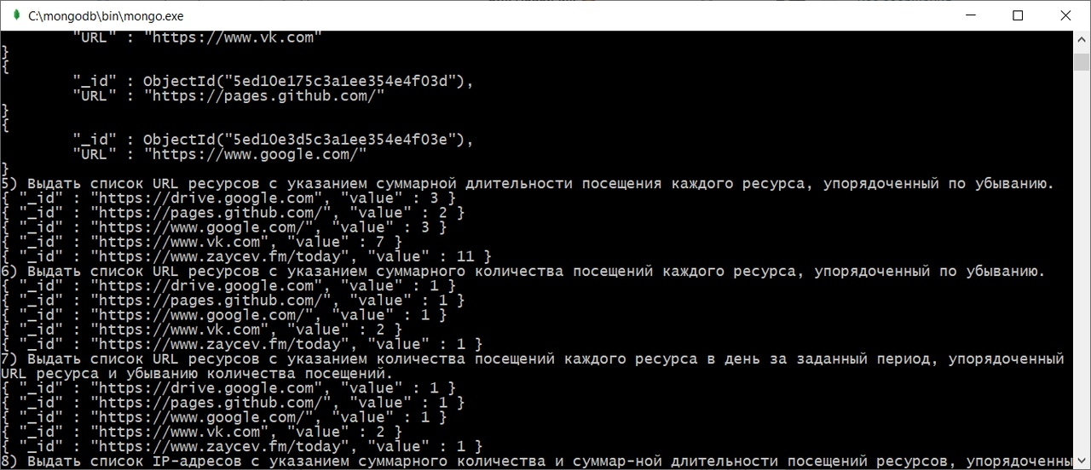

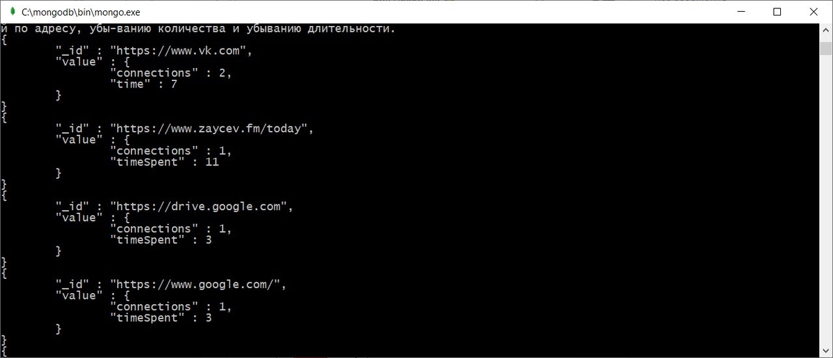

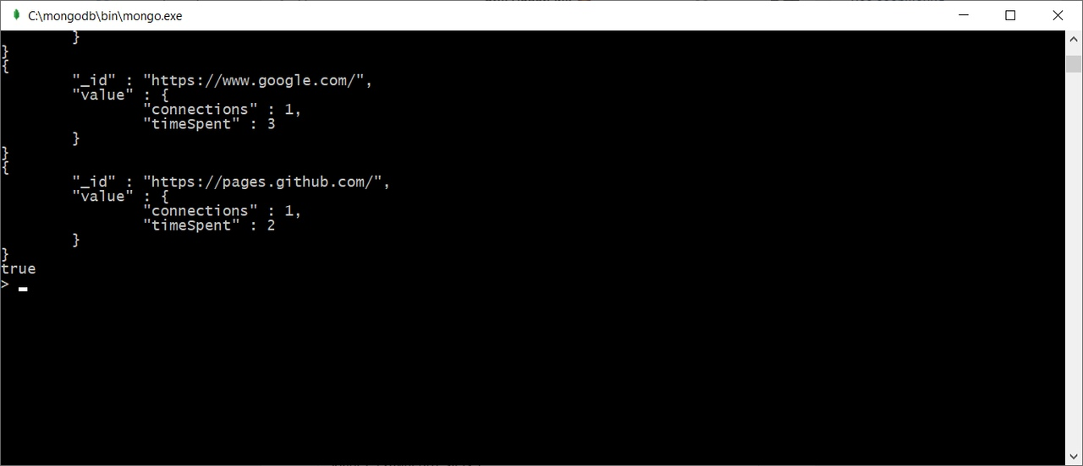

Тоже наши данные, просто в другом формате (тут можно посмотреть количество подключений, а не только суммарную длительность):

